1. 拖入素材“地球.png”

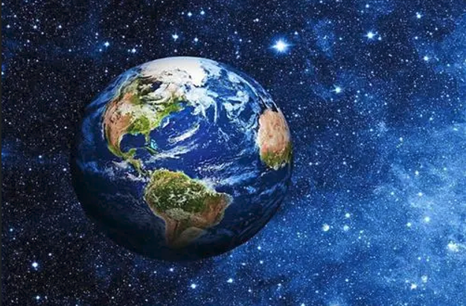

1. 右键图层，点击“背景图层”创建背景图层
2. 图层重命名为“地球”
3. 点击“滤镜->滤镜库->胶片颗粒”给图层添加滤镜

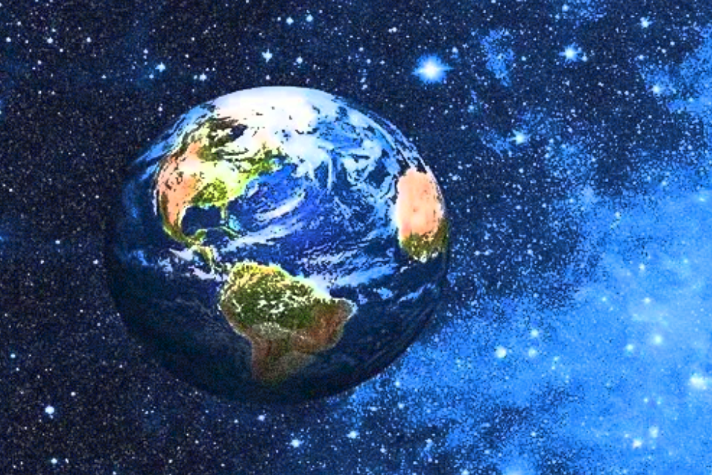

1. 加入“未来汽车.png”素材
2. 添加蒙版，使用画笔工具使汽车显现出来，调整位置

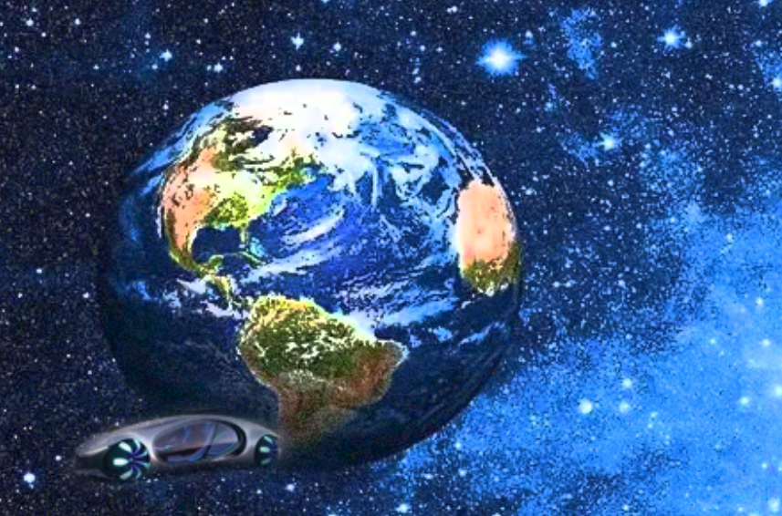

1. 加入“人类1.png”素材和“人类2.png”素材
2. 模式调整为正片叠底，不透明度60%
3. 分别添加蒙版进行处理

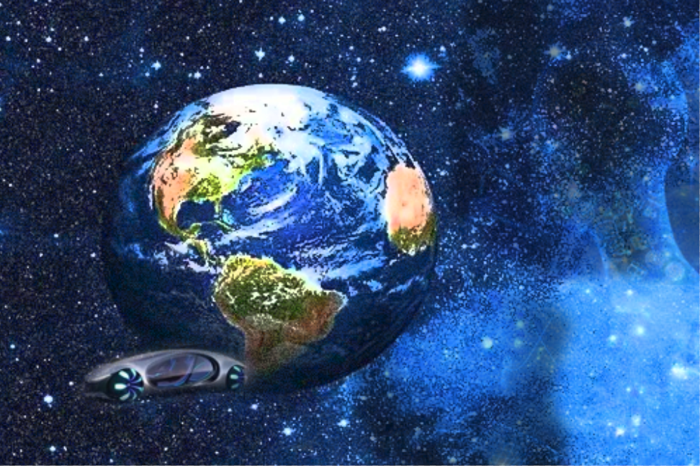

1. 使用自由画笔工具新建一个路径

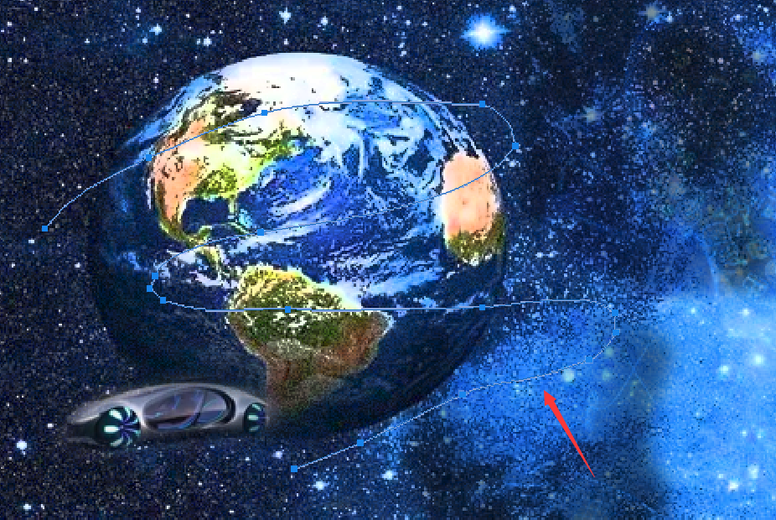

1. 前景色选择蓝色#8ea8e0，点击路径，使用画笔描边路径

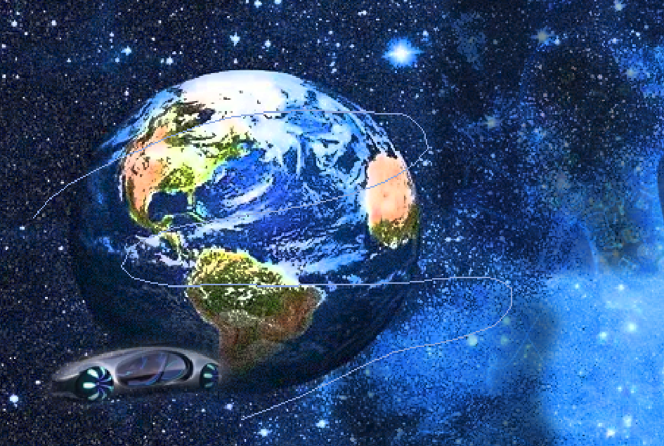

1. 复制蓝色通道，选择->载入选取->蓝通道 副本，使用画笔工具简单处理选取

